UCEL, STICKLER, MASRIE

TGM  Wexstraße

lights Out

Inhalte

Aufgabenstellung 2

Arbeitsaufteilung

Die Aufgaben

Funktion des Spiels

Entwurf 3

Implementierung 4

Ergebnisse 5

Verwendung von Github 6

Was ist Github?

Warum Github?

Wichtige Commands

Aufgabenstellung

Das Ziel war es ein Spiel mit dem Namen „*Lights Out*“ als Gruppe zu programmieren. Dabei wurden die Verschiedenen Teile des Programms sowie die Führung des Protokolls auf mehrere Schüler aufgeteilt. Diese mussten von Schülern auf ein Gruppen Repository in Github hochgladen werden um zusammen zu arbeiten.

Arbeitsaufteilung

|  |  |
| --- | --- |
| Johannes Ucel | Model |
| Matthias Stickler | GUI |
| Oliver Masrie | Controller ,Protokoll |

Die Aufgaben

Die folgenden Punkte waren zu erfüllen:

1. Erstellen einer ReadMe mit der Aufgabenstellung, Team sowie Arbeitsaufteilung.
2. Umsetzen der Aufgabenstellung im Team.
3. Erstellen des Protokolls

Funktion des Spiels

Das Spiel besteht aus einer 5*5 großen Fläche von Lichtern, welche entweder an oder aus sind. Wenn eines der Lichtfelder angeklickt wird ändert sich der An/Aus Zustand des geklickten Feldes, sowie der benachbarten Felder.

Beim Start soll eine zufällige Kombination oder ein vorgegebenes Muster von eingeschalteten Feldern vorkommen. Ziel des Spiels ist es die ganze Fläche im Aus Zustand zu haben.

Entwurf

Der Entwurf des Programmes wurde als UML-Klassendiagramm erstellt.

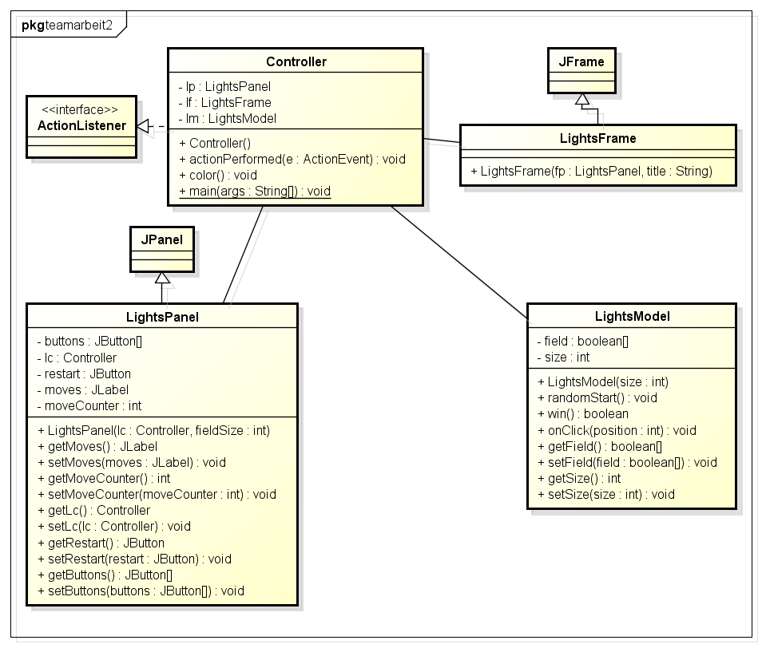

Aufwands Schätzung

|  |  |  |  |  |
| --- | --- | --- | --- | --- |
|  | Ucel | Stickler | Masrie | Insgesamt |
|  |  |  |  |  |
|  |  |  |  |  |
|  |  |  |  |  |

Implementierung

Codiert wurde das Spiel mit der Programmiersprache Java, nach dem Model- View-Control Prinzip auch als MVC bekannt. Anschließend wurde das Programm in 4 Klassen auf geteilt.

***Controller*; *LightsFrame*; *LightsModel*; *LightsPanel***

Controller

LightsFrame

LightsModel

LightsPanel

Ergebnisse

Verwendung von Github

Die individuell geschriebenen Klassen wurden auf Github mittels eines Repository geteilt. Repositories (dt. Verzeichnisse) auf Github können von einzelnen Usern erstellt, geupdatet und geteilt werden.

Was ist Github?

GitHub ist ein webbasierter Hosting-Dienst für Software-Entwicklungsprojekte. Hosting Dienste erlauben es Usern ihre Dateien uploaden und andere downloaden, sowie Online-Speicher

Warum Github?

Im Gegensatz zu anderen Open-Source-Hostern wie SourceForge ist auf GitHub nicht das Projekt als Sammlung von Quellcode zentral, sondern der Nutzer mit seinen *Repositories*

Wichtige Commands

Erstellen Sie eines neues Verzeichnis, öffnen Sie es und führen **git init** aus, um ein neues git-Repository anzulegen.

Eine Arbeitskopie kann mal erstellen, indem man folgenden Befehl ausführt:

**git clone /pfad**

Falls ein entferntes Repository verwendet wird, benützt man:

**git clone benutzername@host:/pfad/zum/repository**

Änderungen kann man vorschlagen oder zum Index hinzufügen mit

**git add <dateiname>** bzw **git add \***

Um dein lokales Repository mit den neuesten Änderungen zu aktualisieren, verwendet man:

**git pull**